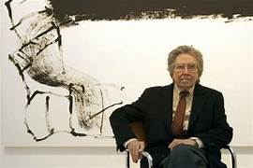

Antoni Tàpies.Informalismo, pintura matérica
Una biografía (Barcelona, 1923 – 2012)
Inicios creativos y proyección internacional (hasta la década de 1950)
Antoni Tàpies nació en Barcelona el 13 de diciembre de 1923. Hoy es reconocido como uno de los artistas más destacados del siglo xx. Pasó su infancia en un ambiente social y cultural marcado por el republicanismo catalanista. En plena Guerra Civil Española, en paralelo a la formación académica, practicaba el dibujo y la pintura de forma autodidacta. A principios de la década de 1940, durante una larga convalecencia a causa de una enfermedad pulmonar, su dedicación al dibujo y la pintura se intensificó. En ese momento inició sus primeros escarceos artísticos con materiales densos y extrapictóricos, como papeles, cartones, hilos, tierra, cuerdas, arroz o alambre, y practicó las técnicas del collage y el raspado (grattage), en las que ya se intuye su interés por la materia. En esta época decidió abandonar los estudios universitarios de Derecho para dedicarse plenamente a la pintura. En 1948 fundó la revista Dau al Set junto con Joan Brossa, Joan Ponç, Modest Cuixart, Arnau Puig y Joan-Josep Tharrats. Durante esos años también conoció a J. V. Foix, Joan Prats y Joan Miró, y realizó los primeros aguafuertes en el taller de Enric Tormo. El interés por el surrealismo, el psicoanálisis y la ciencia moderna tendría implicaciones en su obra. A finales de la década de 1940 comenzó a exponer sus obras y en 1950 tuvo lugar la primera exposición individual en Barcelona, en las Galeries Laietanes. Becado por el Gobierno francés, vivió una temporada en París. En la capital francesa se interesó por el marxismo y, preocupado por la situación política en España, realizó numerosas pinturas de temática social. El año 1953 fue crucial para la evolución de su obra; ese año marcó el despegue de su carrera al entrar en el circuito internacional posterior a la Segunda Guerra Mundial. Ganó un premio en la II Bienal de São Paulo y realizó sus dos primeras exposiciones individuales en Estados Unidos. Decidió no aceptar ninguna participación más en exposiciones oficiales. A partir de ese momento mostró una actitud cada vez más abierta de oposición al régimen y de vindicación de la lengua y la cultura catalanas, y aprovechó los canales que la internacionalización de su obra le permitían para dejar constancia.
La valoración de la obra de Tàpies en los círculos de la vanguardia internacional no paró de crecer, y a finales de la década de 1950 sus obras viajaban cada vez con más frecuencia por Europa y América. En 1959, por ejemplo, participó en la II Documenta de Kassel, expuso en la Martha Jackson Gallery y en la muestra inaugural del nuevo edificio del Guggenheim Museum de Nueva York. El año siguiente volvería a exponer ahí, y también en el Museum of Modern Art (MoMA).
La consolidación de una trayectoria (décadas de 1960 y 1970) La internacionalización de la obra de Tàpies se consolidó en 1962 con las primeras exposiciones retrospectivas de su obra en Alemania (Kestner Gesellschaft, Hannover), en Estados Unidos (Guggenheim Museum, Nueva York) y en Suiza (Kunsthaus, Zúrich).
El lenguaje artístico de Tàpies se fue asentando y desarrollando durante esos años y los siguientes. Los formatos de las pinturas fueron cada vez más grandes, con un predominio de los materiales pobres, como los cartones, las materias grises, las cajas, los residuos, para dar valor a los pequeños gestos del día a día y evocar el desgaste del paso del tiempo. Tàpies llegaba a la cuarentena con una obra consolidada y un reconocimiento internacional, aunque en Cataluña y en España aún era a menudo motivo de polémica. En esos años se publicaron las primeras monografías sobre su obra. En 1963 se instaló en la casa-estudio diseñada por J. A. Coderch, donde pudo trabajar con más comodidad en las pinturas Gordon B. Washburn y Martha Jackson, propietaria de la Martha Jackson Gallery de Nueva York. En su primer viaje a Nueva York, Tàpies tuvo la ocasión de conocer de primera mano el expresionismo abstracto y de contemplar obras de artistas como Tobey, Pollock, Kline, De Kooning y Motherwell, con quienes encontraba afinidades; además, le parecía que confirmaban la línea de trabajo en que estaba inmerso. A partir de ese momento la cualidad matérica de sus pinturas se acentuó y las texturas se hicieron más evidentes. Sus obras adoptaron el aspecto del muro característico de su arte de madurez: superficies opacas confeccionadas con polvo de mármol mezclado con pigmentos de una gama de colores limitada. En 1954 se casó con Teresa Barba Fàbregas, con quien tuvo tres hijos: Antoni (1956), Clara (1958) y Miquel (1960). Ese mismo año participó en la XXVII Biennale di Venezia. Las pinturas matéricas se expusieron por primera vez en 1955 en París, donde conocería a Michel Tapié, consejero artístico de la Galerie Stadler, que aglutinaría una serie de artistas de Europa, Estados Unidos y Japón a los que atribuía una misma sensibilidad estética y que contribuirían a cambiar el gusto artístico de la Europa de posguerra. A su vez, Tàpies colaboró en el desembarco del informalismo en Barcelona al poner en contacto a los miembros del Club 49 con Michel Tapié y Rodolphe Stadler, y al facilitar la organización de exposiciones, actividades y publicaciones en la Sala Gaspar.
La consolidación de Tàpies en el ámbito internacional se produjo en 1957, cuando participó en la IV Biennal de São Paulo. Un año más tarde recibió el primer premio concedido por el Carnegie Institute de Pittsburgh. En 1958 también participó en la XXIX Biennale di Venezia, donde fue galardonado con el Premio de la Unesco y con el David Bright Foundation Award. Pese al éxito, al darse cuenta de la instrumentalización del eco internacional de algunos artistas que el régimen de Franco había emprendido para dar una de grandes dimensiones que había empezado a hacer en los últimos años. En esa época también empezó a crear libros de artista. Junto con el poeta Joan Brossa publicó El pa a la barca (1963) y Novel·la (1965) en la Sala Gaspar. A partir de la vinculación con la Galerie Maeght de París, con la que estableció una relación profesional que se prolongó durante años, y posteriormente con la editorial Polígrafa, inauguró un largo camino de colaboraciones con poetas, escritores y pensadores, como Joan Brossa, Jacques Dupin, André du Bouchet, Pere Gimferrer, Edmond Jabès, Jean Daive, Shuzo Takiguchi, Rafael Alberti, Alexander Mitscherlich, Octavio Paz, Jorge Guillén, José-Miguel Ullán, Yves Bonnefoy, José Ángel Valente, J. V. Foix, Jean Frémon, María Zambrano, Joseph Brodsky, Antonio Gamoneda, entre otros. Con los libros, Tàpies siguió explorando las técnicas de la litografía, la serigrafía, el aguafuerte, el monotipo y el collage.
En 1966 participó en la Caputxinada, la reunión clandestina en el Convento de los Capuchinos de Sarrià de Barcelona, donde estudiantes e intelectuales debatían la creación del primer sindicato universitario democrático desde el final de la Guerra Civil; después de algunos días de encierro, fue detenido por la policía, junto con otros participantes, y posteriormente multado. A partir de esta experiencia empezó a redactar sus memorias, movido por el compromiso de repasar su biografía y su carrera artística. Memòria personal. Fragment per a una autobiografia no se publicó hasta once años más tarde. A partir del año 1969, Tàpies escribió textos para diversos medios de comunicación en los que reflexionaba sobre el papel del arte contemporáneo en la sociedad y polemizaba sobre aspectos concretos del arte y la cultura, que quedarían recogidos en publicaciones posteriores y serían traducidos a diversas lenguas: La pràctica de l’art (1970), L’art contra l’estètica (1974), La realitat com a art (1982), Per un art modern i progressista (1985), Valor de l’art (1993) y L’art i els seus llocs (1999).
La producción de Tàpies de las décadas de 1960 y 1970 se caracterizó tanto por la consolidación del lenguaje de las pinturas matéricas como por la apuesta decidida por incorporar objetos a las obras, que a partir de 1970 se acentuó de manera exponencial. Centró su interés en objetos y materiales usados –muebles viejos, utensilios domésticos, ropa sucia, paja– que reflejaban las huellas del paso del tiempo y de la acción humana. La selección de objetos reales y ordinarios que hacen referencia al mundo cotidiano, deliberadamente antimodernos, implicaba un rechazo de la sociedad de consumo. Hacia finales de la década de 1960 realizó escenografías para cinco acciones teatrales: con las tres primeras, Or i sal (1961), Semimaru (1966) y L’armari en el mar (1978), Tàpies se sumaba a los esfuerzos de renovación del teatro catalán, que, después del ataque del franquismo, tenían como objetivo conectar con la modernidad y equipararse con la escena europea. La relación de Tàpies con el teatro fue más allá y adoptó formas diversas, ya que su manera de trabajar se ajustaba muy bien al carácter efímero del acontecimiento teatral. Con una total indiferencia hacia la perdurabilidad, utilizaba materiales pobres –papeles, cartones, cuerdas, ropa, objetos como la mesa, la escalera, el bastón, el trapo– que desaparecerían una vez acabadas las representaciones.
También pone de manifiesto su fascinación por la magia y por la ópera. En 1970 participó en la asamblea clandestina celebrada en el monasterio de Montserrat, conocida como el Encierro de Montserrat, en protesta contra el Proceso de Burgos. Se reunieron unos trescientos intelectuales catalanes con un reconocido compromiso político. La preocupación por la situación política en el Estado español hizo que en las décadas de los años setenta y ochenta aumentase notablemente la producción de carteles para diversas actividades y actos cívicos y culturales. Contribuyó a la campaña promovida por diversas entidades para pedir la abolición de la pena de muerte en España, y participó en acciones organizadas por opositores al régimen franquista en favor de la amnistía de los presos políticos y del retorno definitivo de las libertades democráticas.
Tàpies reflexionó públicamente sobre la condición del artista, de la política y sobre la importancia de los compromisos éticos de los trabajadores de la cultura, poniendo de manifiesto las preocupaciones de los intelectuales españoles durante los inicios de la transición que vivía el país hacia un régimen democrático después de la muerte de Franco.
La forja de un lenguaje universal (décadas de 1980, 1990 y 2000) En la década de 1980 el barniz, que es consustancial a las pinturas matéricas –Tàpies lo utilizaba como base del polvo de mármol–, adquiere protagonismo y ofrece unas transparencias que sirven de contrapeso a la opacidad de los muros. En esa época Tàpies también puso de manifiesto su interés por el arte y la filosofía orientales, que ya sentía en su juventud, pero es durante la década de 1980 cuando abundan las referencias al budismo, tanto en su obra artística como en sus escritos.
Los barnices de Tàpies, que se han asociado a la miel, expresan la unidad entre el universo y los seres que lo componen, la confluencia entre materia y espíritu, y la negación de la dualidad propia de Occidente. De la misma manera, Tàpies relacionó la noción de materia con el misticismo medieval –a través de los textos de Arnau de Vilanova, Enric de Villena y Ramon Llull– y, desde esta perspectiva, la entendía como magia y para la que realizó la pintura mural Les quatre cròniques. Fue investido doctor honoris causa por las universidades de Glasgow y de las Islas Baleares. Durante estos años, la descomposición del mundo soviético y la crudeza y magnitud de los conflictos bélicos dejaron su impronta en algunas de sus obras, en las que hacía referencias constantes a la muerte y al dolor. En el marco de la Biennale di Venezia de 1993, Tàpies presentó Rinzen, obra que le supuso el León de Oro de aquella edición, y que hoy se encuentra instalada permanentemente en el Museu d’Art Contemporani de Barcelona (MACBA). En 1996 ideó la Sala de Reflexión en el Campus de la Ciudadela de la Universidad Pompeu Fabra de Barcelona, creando un espacio que invita a la reflexión y al recogimiento. En la década del 2000, Tàpies era sin lugar a dudas reconocido internacionalmente. Sus obras habían viajado a muchos lugares del mundo y continuaban exhibiéndose en numerosas exposiciones, a la vez que recibía premios en los que se valoraba su trabajo y su trayectoria. Continuó contribuyendo con la realización de carteles, como, por ejemplo, el de las Fiestas de la Mercè de Barcelona del año 2002. En 2005, con motivo de la celebración del 25.º aniversario del restablecimiento del Parlament de Catalunya, donó la obra 7 de novembre (7 de noviembre) (1971), y realizó una serigrafía conmemorativa. Ese año también se le concedió el Premio Lissone a toda su carrera. En las obras de estos últimos años reaparecen algunos de sus grandes temas, como el autorretrato, el cuerpo, la muerte y el deseo, con un gesto más desinhibido y más libre. Tàpies mantuvo intacto el instinto que, desde el principio de su trayectoria, le llevó a buscar nuevas formas para captar y mostrar la realidad.
Antoni Tàpies murió en Barcelona el 6 de febrero de 2012, a la edad de ochenta y ocho años, después de una intensa trayectoria vital y dejándonos una extensa producción artística. Durante esos años hizo las primeras esculturas de cerámica, asistido por el ceramista alemán Hans Spinner en SaintPaul-de-Vence, y posteriormente continuaría trabajando en la escultura utilizando tierra chamotada y bronce. También experimentó con gomaespuma y con la técnica del aerosol. En 1981 recibió el encargo del Ayuntamiento de Barcelona de realizar un monumento dedicado a Picasso. La escultura Monument Homenatge a Picasso (Monumento homenaje a Picasso), situada en el paseo Picasso, se inauguró el año 1983, como el mosaico 11 de setembre de la plaza Cataluña de Sant Boi de Llobregat. Formó parte del comité de honor del colectivo que organizó los actos de homenaje a los Brigadistas Internacionales suizos, celebrados en Ginebra. También colaboró activamente con la Coordinadora de Entidades Cívicas contra la degradación del Montseny.
En 1988 fue nombrado doctor honoris causa por la Universidad de Barcelona; en el discurso de investidura abordó diversos temas sobre los que escribía en aquel momento: la función social del arte como vía de conocimiento y medio de transformación de la conciencia y de la conducta, la vigencia de ciertas experiencias espirituales y contemplativas y su adaptación a las necesidades actuales, y la importancia del trabajo del artista como contribución a la lucha contra el mercantilismo y la banalización. Ese mismo año, Anna Agustí publicó el primero de los nueve volúmenes del catálogo razonado de su obra. Tàpies comenzó la década de 1990 con la inauguración de la fundación que lleva su nombre en el edificio de la antigua editorial Montaner y Simón. Tal como la concibió el artista desde el principio, la Fundació Antoni Tàpies es una institución orientada a acoger, mostrar e investigar la obra de Tàpies, con un programa de exposiciones de otros artistas, y también un centro dedicado al estudio y al debate del arte contemporáneo. Ese mismo año se inauguraba la Sala Antoni Tàpies en el Palacio de la Generalitat de Catalunya.

PANTONI TAPIES, pintura matérica: Primeros años El recorrido de la exposición se abre con una serie de obras realizadas en sus años iniciales como artista. De formación autodidacta, con apenas 18 años, sufrió una grave enfermedad pulmonar que le mantuvo convaleciente entre 1942 y 1943, período que aprovechó para copiar dibujos y pinturas de artistas como Van Gogh y Picasso. Bajo la influencia de Matisse o el mismo Picasso, comenzó a realizar autorretratos, que ya presagian el carácter introspectivo que caracterizará a su obra a partir de entonces. En esta primera etapa, en la que se percibe igualmente una influencia notable de Joan Miró, Max Ernst o Paul Klee, se perfilaron algunas de las temáticas y técnicas que vertebran su lenguaje plástico, tales como símbolos (la cruz, por ejemplo) y caligrafías autorreferenciales, perforaciones e incisiones, paisajes o la ambigüedad del cuerpo y la sexualidad. Poco después, en 1948 fundó, junto con figuras como el poeta Joan Brossa, el teórico Arnau Puig y otros pintores como Joan Ponç, Modest Cuixart y Joan-Josep Tharrats, el grupo catalán de vanguardia Dau al Set —creado en torno a la revista homónima—, que desempeñó un papel relevante en la renovación artística de la España de posguerra.
Durante algo más de tres años, la pintura de Tàpies experimentó un giro iconográfico acentuado por cualidades fantásticas y líricas, de reminiscencias mágicas. El empleo de elementos geométricos y el estudio del color pronto suscitaron en el artista un interés por la materia que se hizo visible en enigmáticas telas con espacios sugerentes y dinámicos. Becado por el Instituto Francés de Barcelona, entre 1950 y 1951 Tàpies residió en París, donde conoció a Picasso y entró en contacto con las vanguardias internacionales. Allí realizó la serie de dibujos Historia natural (1950-1951), una réplica al portafolio de frottages que Max Ernst realizó en 1926 con el mismo título. En comparación con trabajos anteriores, en esta serie, con la que el artista intenta dar respuesta a su deseo de entender el mundo y de reflexionar sobre la condición humana, subyace un carácter político y literario de mayor alcance. Materias . A partir de 1953 la obra de Tàpies experimenta un punto de inflexión: abandona la figuración anterior y se hace más matérica al alterar la concepción tradicional de la superficie pictórica, incorporando texturas densas similares a las de una pared o tapia, a las que aplica incisiones, marcas, huellas, perforaciones, etc. En este nuevo lenguaje predominan las gamas ocres, grises y marrones. La monocromía caracteriza varias de las obras de este periodo, compensándose la ausencia de color con sutiles contrastes tonales y texturas que enriquecen el campo pictórico. El proceso que lleva a Tàpies a las pinturas matéricas responde a una suma de factores. Por un lado, el artista ansiaba encontrar su propio lenguaje, ya había experimentado con el azar y su búsqueda estaba orientada ahora en el empleo de nuevos materiales.
Por otro lado, el interés por la materia fue generalizado en el arte de posguerra en ambos lados del Atlántico. La toma de conciencia de la bomba atómica y los nuevos descubrimientos científicos influyeron en muchos artistas y Tàpies no se quedó al margen. Proyección internacional Tàpies alcanza su madurez artística con las pinturas matéricas siendo aun relativamente joven y la crítica le sitúa pronto en un lugar destacado de la vanguardia nacional e internacional. Una serie de exposiciones monográficas y colectivas, así como premios, avalan el reconocimiento generalizado hacia su trabajo, que es mostrado en citas de primer orden como la del Carnegie International de 1950 y 1952, las ediciones de la Bienal de Venecia de 1952, 1954, 1956 y 1958, la Bienal de São Paulo de 1957, o la exposición colectiva titulada New Spanish Painting and Sculpture organizada por el MoMA de Nueva York en 1960. Con solo treinta y ocho años, su trabajo es objeto también de una importante antológica organizada en 1962 por el museo Guggenheim de Nueva York. Esta muestra fue muy bien recibida por el público y los medios. Además, la obra de Tàpies estuvo representada por galerías internacionales de prestigio como Martha Jackson en Nueva York o la Galerie Maeght de París. Este impulso comercial contribuyó a la difusión de su obra, que empezó a formar parte de colecciones públicas y privadas de renombre radicadas en el exterior. En 1964 es invitado a participar en la histórica documenta III de Kassel, Alemania, donde expone ocho obras fechadas entre 1955 y 1964. Los comisarios de la documenta alentaron a Tàpies al salto de formato con la idea de adaptar la museografía en función de estas para esta cita. Tàpies produce expresamente tres obras de grandes dimensiones reunidas ahora en una sala y que rara vez se han mostrado juntas desde entonces. Se trata de Gran tela gris para Documenta (1964), Ocre para Documenta (1963) y Relieve negro para Documenta (1964) procedentes, respectivamente, de los museos Artium de Vitoria, Louisiana Museum of Modern Art (Dinamarca) y Fondation Beyeler de Basilea (Suiza).
Papeles, cartones, objetos y cuerpos A continuación, la exposición pone de relieve las obras realizadas por el artista con papel y cartón, trabajos que quizás aún no han recibido la atención que se merecen. Entre ellos destaca la serie de dibujos Teresa (1966), dedicada a su esposa Teresa Barba. El empleo de estos materiales se remonta a su primera etapa y continuará incluso en momentos en los que Tàpies se encontraba más centrado en la pintura. Según el propio artista, su pintura deriva en buena medida del trabajo en papel y cartón. Además, resulta clave para entender que su obra no responde a un desarrollo formal, sino que se articula en torno a la repetición y el fragmento. A través del dibujo y del grattage, advierte, por ejemplo, que puede emprender una pintura exenta de pincelada, una pintura que se escribe e inscribe en el soporte. Tàpies también hacía uso del papel y del cartón para experimentar con la materia y probar nuevos efectos, Así, la rotura deliberada de ciertas partes, el arrugamiento del soporte o las incisiones son testados metodológicamente, como se aprecia en obras como Papel de embalar (1964) o Morado con ángulos negros (1963).
Materia en forma de pie (1965) o Huevera y periódico (1970), obras que ilustran cómo el artista, desde los 60, le da una vuelta de tuerca a su producción a través de la representación e incorporación de elementos de la realidad exterior, que confieren un marcado carácter objetual a las obras de este período. La acción de agregar objetos reconocibles, a menudo usados y banales, entraña una aproximación a lo real y concreto que denota un paso más allá en términos de la representación. También dan cuenta de cómo la cuestión del cuerpo humano cobra una importancia creciente en la obra de estos momentos.
El Tàpies político: A medida que su reputación se va consolidando en el panorama internacional, el compromiso político de Tàpies frente al franquismo se va haciendo más explícito. En 1959 el artista hace pública su negativa a participar en exposiciones organizadas por el régimen y en 1962 emprende acciones legales en defensa de su derecho a decidir sobre la difusión de su propia obra. La sentencia de un juicio celebrado en Londres fue favorable a su causa y tuvo gran repercusión como gesto político. Su activismo le llevó incluso a ser arrestado en 1966 por participar en una reunión clandestina de estudiantes e intelectuales en el Convento de los Capuchinos de Sarrià (Barcelona) convocada para debatir sobre la creación del primer sindicato universitario democrático. En 1970, el artista también participó en una asamblea clandestina en el monasterio de Montserrat para protestar por el Proceso de Burgos, en el que un tribunal militar juzgaba a opositores del régimen de Franco. Los acontecimientos políticos entran a formar parte del catálogo de referencias del artista mediante sugerencias en títulos más o menos explícitos y en las propias obras, como en los casos de A la memoria de Salvador Puig Antich, en recuerdo del joven anarquista ejecutado en 1974, o 7 de noviembre, en referencia a la Assemblea de Catalunya del 7 de noviembre de 1971, primera plataforma de oposición democrática a la dictadura del general Franco que obtendría un apoyo popular masivo.
Cambios conceptuales y formales A principios de los 80 la pintura de Tàpies experimenta ligeros cambios formales y conceptuales hacia un refinamiento del peso matérico, sin que un elemento tan distintivo como el “muro” deje de estar presente. En ocasiones los formatos ganan tamaño y los trazos se extienden por superficies más amplias. Las obras resultan más sosegadas, sin apenas variaciones en el repertorio reconocible del artista. En la primera mitad de la década experimentó con una técnica de diálogos austeros de ocres y negros. Sin embargo, los “barnices” de la segunda mitad de los años 80 son los más conocidos, El uso del barniz como base se remonta a las pinturas matéricas en la práctica de Tàpies, pero no será hasta estos momentos cuando este material de tonalidad áurea abre un mundo de posibilidades al artista y adquiere pleno protagonismo. Tàpies conjuga esta experimentación técnica con su creciente interés por el arte y la cultura oriental, presente en muchas de las obras del período. La pincelada, dejada de lado durante el período matérico, se recupera con ímpetu ahora asociada con la inscripción, la escritura o los ideogramas, como es apreciable en Jeroglíficos (1985), una obra compendio de la iconografía de Tàpies (la cruz, los ojos, la cama, los pies, etc.). Por su parte, Celebración de la miel (1989) alude directamente a los Upanishads hindúes, textos sagrados que el artista estudió en los que la miel se asocia a la materia espiritual de la esencia del universo y sus seres. Últimos años: se centran en el trabajo de Antoni Tàpies en las dos últimas décadas de su vida, cuando se va impregnando de cierto sentimiento de melancolía. El artista sigue gozando de gran reconocimiento, pero las continuas referencias en su obra a la muerte, la enfermedad y el dolor son predominantes. Su avanzada edad es una toma de conciencia de la proximidad de la muerte. Además, acontecimientos como la caída del muro de Berlín y la descomposición de la Unión Soviética hacen mella en un ánimo tocado por el fin de las utopías. A pesar del dolor y la pérdida, el artista no cejó de insistir en ningún momento en la importancia del arte como herramienta de denuncia al servicio de la sociedad y en el compromiso del artista en hacerla valer. Cuando en 1993 inaugura su muestra en el Pabellón de España de la Bienal de Venecia no deja de pensar que, a pocos kilómetros de los festejos, la antigua Yugoslavia se enzarzaba en una cruenta guerra fratricida. Impactado por la limpieza étnica de esta guerra realiza en 1995 una de las obras más icónicas de sus últimos años, Dukkha. De traducción compleja, Dukkha comporta significados múltiples (la desilusión, el sufrimiento, el vacío, la tensión…) que no escapan a la desazón y al momento vital del artista.
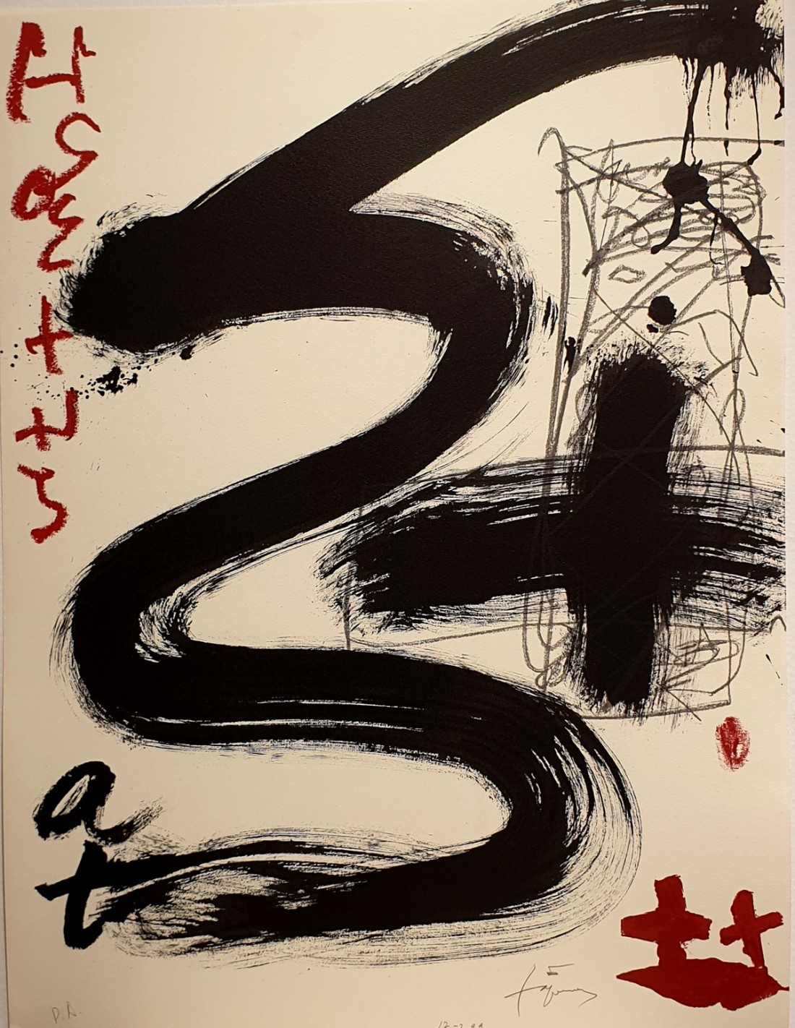
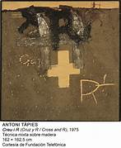
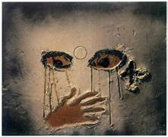
https://museutapies.org/wp-content/uploads/2023/03/03-Biografia-4-CAST.pdf

